

**Муниципальное образование**

**городское поселение Пойковский**

**Нефтеюганского муниципального района**

**Ханты-Мансийского автономного округа - Югры**

**АДМИНИСТРАЦИЯ**

**ГОРОДСКОГО ПОСЕЛЕНИЯ ПОЙКОВСКИЙ**

**ПОСТАНОВЛЕНИЕ**

18.11.2024 № 790-п

пгт. Пойковский

О присвоении адреса

В соответствии с Федеральным законом от 06.10.2003 № 131-ФЗ «Об общих принципах организации местного самоуправления в Российской Федерации», «Правилами присвоения, изменения и аннулирования адресов», утвержденными постановлением Правительства Российской Федерации от 19.11.2014 №1221, Административным регламентом предоставления муниципальной услуги «Присвоение объекту адресации адреса, аннулированию его адреса», утвержденным постановлением Администрации городского поселения Пойковский от 15.05.2018 №300-п:

1. Присвоить адрес объекту адресации согласно таблицы №1 к настоящему постановлению на основании приведения в соответствие сведений Единого государственного реестра недвижимости и адресного реестра городского поселения Пойковский.

2. Разместить в Государственном адресном реестре сведения об адресе объекта адресации согласно таблица №1 к настоящему постановлению.

3. Опубликовать настоящее постановление на официальном сайте муниципального образования городское поселение Пойковский.

4. Контроль за исполнением настоящего постановления возложить на себя.

5. Настоящее постановление вступает в силу после его официального опубликования.

Глава городского поселения И.С. Бородина

Приложение к постановлению

Администрации городского

поселения Пойковский

№ 790-п от 18.11.2024

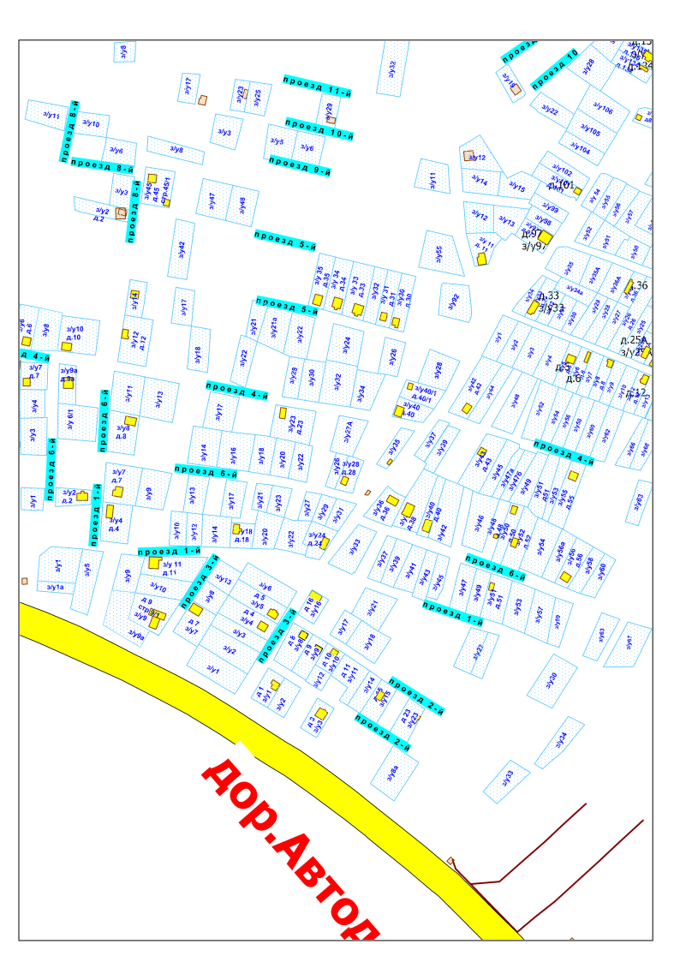

Таблица 1

|  |  |  |  |  |  |  |  |
| --- | --- | --- | --- | --- | --- | --- | --- |
| Страна | Субъект Российской Федерации | Муниципальный район | Поселение | Элемент планировочной структуры | Элемент  улично – дорожной  сети | Идентификационный элемент объекта адресации | Кадастровый номер |
| Россия | Ханты-Мансийский автономный округ-Югра | муниципальный район Нефтеюганский | городское поселение Пойковский | территория садоводческого некоммерческого товарищества Труженик | проезд 6-й | дом 17 | 86:08:0020302:2613 |